**Computer Assignment 2**

**Rainy Probabily Prediction**

**จัดทำโดย**

**นายรักษ์พงศ์ ทอหุล 600610769**

**เสนอ**

**รศ.ดร.ศันสนีย์ เอื้อพันธ์วิริยะกุล**

**รายงานนี้เป็นส่วนหนึ่งของวิชา**

**CPE 261456 (Introduction to Computational Intelligence)**

**ภาคเรียนที่ 1 ปีการศึกษา 2563**

**มหาวิทยาลัยเชียงใหม่**

# **สารบัญ**

สารบัญ 1

Method 2

Result 5

ภาคผนวกโปรแกรม

# **Method**

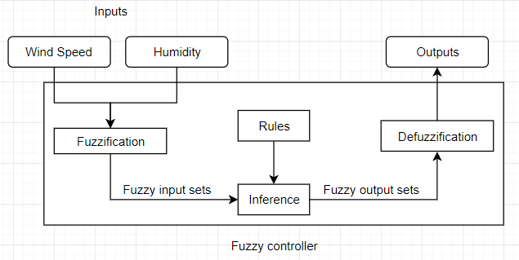

รูปที่ 1 ระบบคาดเดาโอกาสฝนตกด้วยฟัซซีคอนโทรล

**การทำงานของระบบโดยรวม**

ระบบจะรับอินพุต 2 อินพุต คือ ค่าความชื้นในอากาศ และค่าความเร็วลม ซึ่งทั้งค่าความชื้นในอากาศจะมีค่าอยู่ในช่วงของ $\left[0 , 100 \right]$ โดยเป็นตัวเลขแสดงค่าเปอร์เซ็นเช่นหากอินพุตค่าความชื้นในอากาศเป็น 50 หมายถึงมีความชื้นในอากาศ 50% นั่นเองส่วนค่าความเร็วลมจะมีค่าในช่วง $\left[0 , 50 \right]$ โดยมีหน่วยเป็น กิโลเมตรต่อชั่วโมง จากนั้นจะนำค่าอินพุตที่ได้มาแปลงค่าจากหน่วยความจริงให้กลายเป็นหน่วยของฟัซซี่ซึ่งก็คือค่าความเป็นสมาชิกโดยกำหนดค่าความเป็นสมาชิกของอินพุตที่ 1 ใช้ฟังก์ชั่นสามเหลี่ยม ,อินพุตที่ 2 ใช้ฟังก์ชั่นสี่เหลี่ยมคางหมู และเอาต์พุตใช้ฟังก์ชั่นสามเหลี่ยม ในการกำหนดค่าความเป็นสมาชิกดังรูปต่อไปนี้

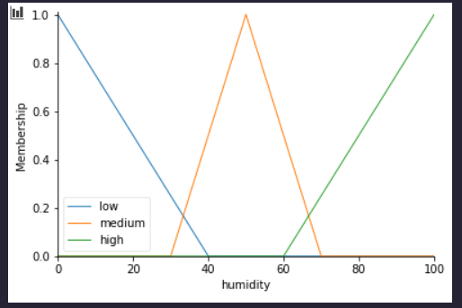

รูปที่ 2 ค่าความเป็นสมาชิกของอินพุตความชื้นในอากาศ

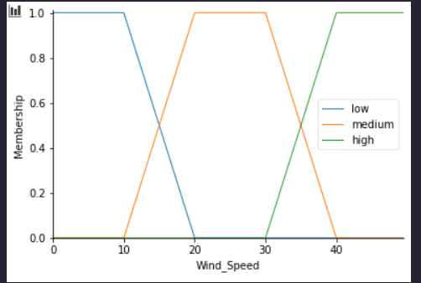

รูปที่ 3 ค่าความเป็นสมาชิกของอินพุตความเร็วลม

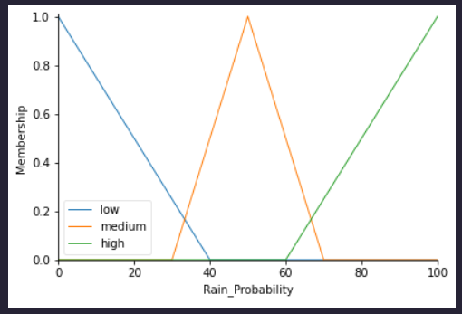

รูปที่ 4 ค่าความเป็นสมาชิกของเอาต์พุตโอกาสเกิดฝนตก

จากนั้นจะเป็นกระบวนการอนุมานผลลัพธ์จากกฎที่มีอยู่ใน **Fuzzy Controller** โดยวิธี **Mamdani** และประมวลผลกับฟัซซีอินพุต โดยวิธี **Max-min composition** ซึ่งกฎมีดังนี้

|  |  |  |  |
| --- | --- | --- | --- |
| Rain_Probability | Humidity[‘low’] | Humidity[‘medium’] | Humidity[‘high’] |
| Wind_Speed[‘low’] | low | low | medium |
| Wind_Speed[‘medium’] | low | medium | high |
| Wind_Speed[‘high’] | medium | high | high |

โดยเอาต์พุตจะมีค่าอยู่ในช่วง 0% ถึง 100% ค่า low medium high เป็นดังนี้

Low คือโอกาสฝนตก 0% Medium คือโอกาสฝนตก 50% High คือโอกาสฝนตก 100%

จากนั้นทำการแปลงจากค่าเอาต์พุตที่เป็นฟัซซี่ให้เป็นค่าปกติโดยเลือกค่าสูงสุด หรือสรุปหาเหตุผลจากหลายๆ เซตมาเพียงค่าเดียว เอาต์พุตที่ได้ออกมาก็จะเป็นโอกาสที่จะเกิดฝนตกเป็นเปอร์เซ็นนั่นเอง

# **Result**

เริ่มจากการทดลองใส่ค่าอินพุตเข้าไปในระบบก่อนโดยใส่ค่าอินพุต ความชื้นในอากาศเป็น 45% และค่าความเร็วลมเป็น 25 กิโลเมตรต่อชั่วโมงจากนั้นระบบฟัซซีฟิเคชั่นจะแปลงค่าความจริงเป็นค่าฟัซซี่โดยความชื้นในอากาศจะแปลงเป็นค่าความเป็นสมาชิก ‘medium’ เท่ากับ 0.79 และค่าความเร็วลมจะแปลงเป็นค่าความเป็นสมาชิก ‘medium’ เท่ากับ 1.0 ดังรูปประกอบต่อไปนี้

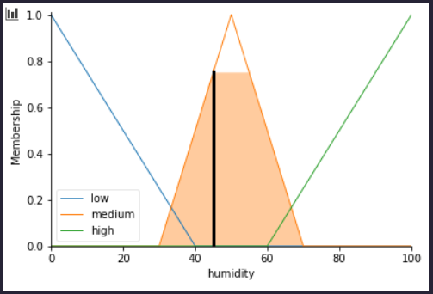

รูปที่ 5 ค่าความเป็นสมาชิกของฟัซซี่ความชื้นที่ 45%

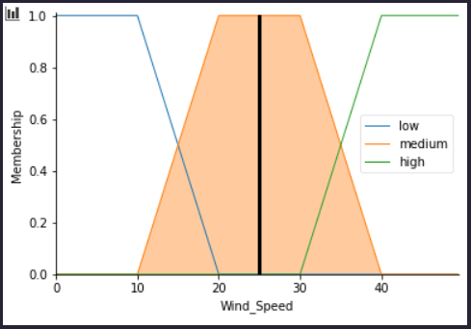

รูปที่ 6 ค่าความเป็นสมาชิกของฟัซซี่ความเร็วลมที่ 25 กม/ชม

จากนั้นเป็นการอนุมานผลลัพธ์จากกฎที่มีอยู่ใน **Fuzzy Controller** โดยวิธี **Mamdani** ซึ่งค่าอินพุตที่ใส่มาสอดคล้องกับกฎในตารางดังนี้

|  |  |  |  |
| --- | --- | --- | --- |
| Rain_Probability | Humidity[‘low’] | Humidity[‘medium’] | Humidity[‘high’] |
| Wind_Speed[‘low’] | low | low | medium |
| Wind_Speed[‘medium’] | low | medium | high |
| Wind_Speed[‘high’] | medium | high | high |

จะได้การอนุมานว่าผลลัพธ์มีโอกาสเป็น ‘medium’ และเมื่อทำการหาค่าความเป็นสมาชิกด้วยวิธี **max-min composition** จะได้ค่าความเป็นสมาชิก ‘medium’ เท่ากับ 49.99 ดังนี้

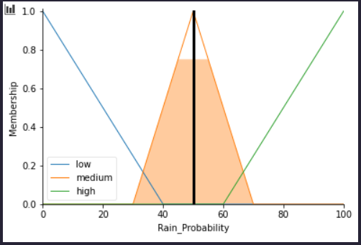

รูปที่ 7 แสดงกระบวนการหาค่าความเป็นสมาชิกของเอาต์พุต

ก็จะได้เอาต์พุตมาดังนี้

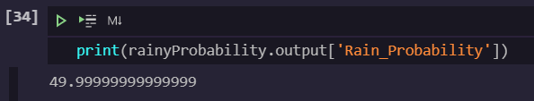

รูปที่ 8 แสดงผลลัพธ์ของเอาต์พุต